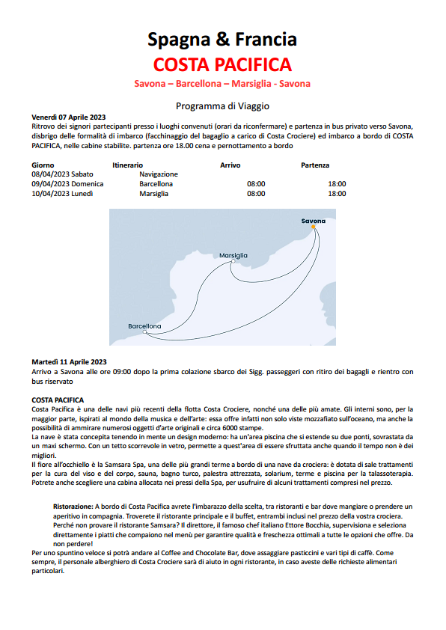

ETSI Aps Sede di Novara- Via dei Caccia 7/B Tel. 0321/6751054-6751042 fax 0321-6751041 etsi@cislnovara.it – www.etsinovara.it

Intrattenimento: ci sono molte possibilità di intrattenimento a bordo di Costa Pacifica. Durante il giorno, il programma di attività prevede gare sportive e lezioni di ballo. Potrete anche passare il vostro tempo in piscina e divertirvi al parco acquatico, usare le vasche idromassaggio o semplicemente prendere il sole.
Scoprite anche il simulatore GrandPrix di ultima generazione, il luogo perfetto per piloti e appassionati di corse, e il cinema in 4D, per un buon classico del grande schermo o una delle ultime novità.
La sera potrete assistere agli spettacoli proposti al teatro, dai cabaret agli show in stile Broadway. Per finire, lo Squok Club – diviso in gruppi secondo la fascia d’età dei partecipanti – è aperto fino a tardi, per permettere ai bambini e ai ragazzi di divertirsi con i propri coetanei!
Quotazioni per persona
Cabina interna € 489,00
Cabina esterna con finestra € 589,00
Cabina esterna con balcone € 659,00
Bambini under 18 in terzo e quarto letto € 249,00
Adulti in terzo letto e quarto letto in cabina interna / esterna/ balcone € 389,00
Supp. singola: Interna € 140,00 – esterna € 180,00 – esterna balcone € 210,00)
La quota comprende:
- Transfer in bus per Savona A/R
- La Crociera di 4 notti nella tipologia di cabina scelta
- Trattamento di pensione completa a bordo (prima e seconda colazione, tè, pranzo, cena e buffet di mezzanotte)
- Serata di gala con il comandante
- partecipazione a tutte le attività di animazione (gare sportive, lezioni di ballo, teatro con musical, spettacolo comici, acrobati, giochi e tanto altro)
- utilizzo di tutte le strutture della nave: piscine, lettini, parco acquatico, vasche idromassaggio (etc.)
- facchinaggio dei bagagli imbarco/sbarco
- le Tasse portuali del valore di € 100,00
La quota non comprende:
-quota di iscrizione obbligatoria comprendente assicurazione medico e bagaglio ed annullamento pari a:
€ 36,00 a persona (fino a € 699,00 di costo crociera),
€ 56,00 a persona (da € 700,00 a € 999,00 di costo crociera).
€ 66,00 a persona (da € 999,00 di costo crociera)
- le bevande, le escursioni a terra, tutto quanto non espressamente menzionato
- le quote di servizio pari a € 11,00 al giorno a persona
Pagamenti:
Alla prenotazione: € 250,00
Saldo entro 07 Marzo 2023
Penali di annullamento (determinate in base alla data annullamento rispetto alla data partenza)
da Iscrizione a 90 giorni 25%; fino 60 gg 40%; fino 30 gg 60%; fino a i 15gg 75%, sotto i 15gg 100%
Importante, non saranno ammessi a bordo
passeggeri oltre la 24esima settimana di gravidanza
bambini di età inferiore ai 6 mesi al momento dell’imbarco
Documenti necessari per espatrio: (in vigore al momento redazione programma)
Carta di identità valida per espatrio o passaporto individuale in corso di validità.
Per aggiornamenti controllare il sito della Farnesina www.viaggiaresicuri.it. Per i minori consultare il sito:
www.viaggiaresicuri.it/approfondimenti-insights/documentidiviaggio.
Per i cittadini stranieri consultare ambasciata del paese di destinazione

